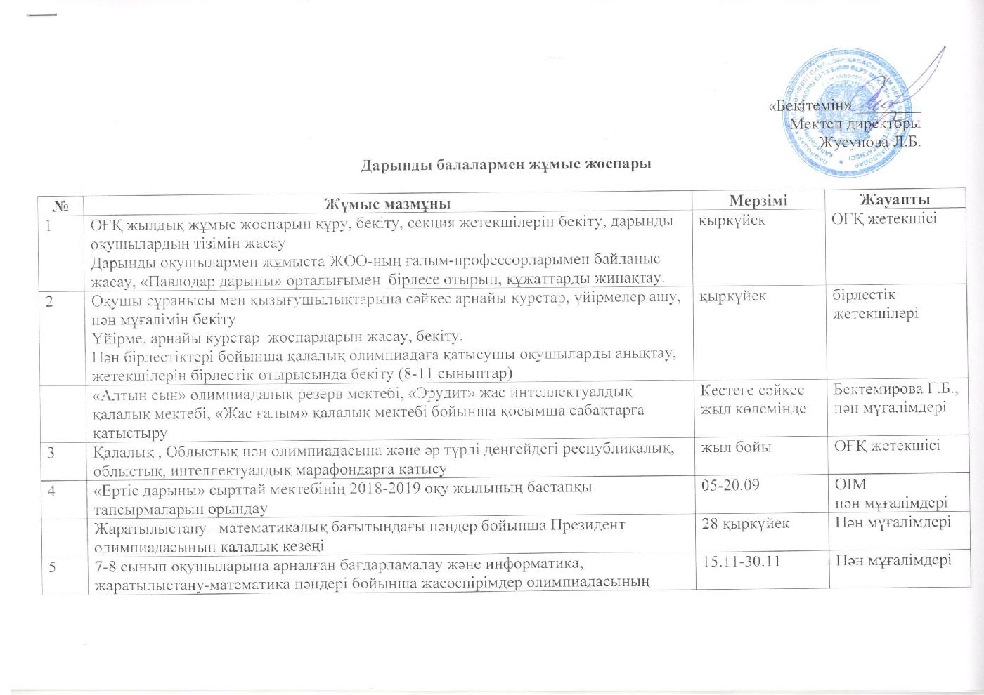

 | қалалық іріктеу кезеңі  Математика  Биология  География  Физика  Химия  Информатика | 15.11.2019; №28  22.11.2019; №36  29.11.2019; №25  30.11.2019; №7  30.11.2019; №7  14,21,28 қараша | Пән мұғалімдері
6 | 7-9 сынып оқушыларына арналған өзін-өзі тану бойынша Республикалық олимпиаданың қалалық кезеңі | Қазан | Пән мұғалімдері
7  8 | 1-7 сынып оқушыларының зерттеу жұмыстарының және жобаларының Қазақстандық «Зерде» орталығына тіркелуі; қалалық кезеңі | 17-25.09 | ОҒҚ жетекшісі
9 | 7 сынып арасындағы жаратылыстану – математика пәні бойынша республикалық олимпиаданың қалалық кезеңі | Қазан | ӘБ жетекшілері  Пән мұғалімдері
10 | «Ақбота» интеллектуалдық марафоны 3-10 сыныптар аралығында | 30.10 | ОІМ
11 | 10-11 сынып бойынша көптілді қалалық олимпиада | қазан | Пән мұғалімдері
12 | Жаратылыстану - математикалық бағыттағы пәндерден Президенттік олимпиадасының қалалық кезеңі | Қазан, қараша | ӘБ жетекшілері
13 | Бастауыш сынып оқушылары үшін математикалық турнир (2-4 сынып)  Қалалық, облыстық | 30қазан,  8 қараша | Бастауыш сынып мұғалімдері
14 | КИО –мұғалімдер мен оқушылар арасындағы дистанциондық олимпиадаға қатысу | жыл бойы | пән мұғалімдері
15 | «Ертіс дарыны» сырттай оқу мектебінің тапсырмаларын орындау: І, ІІ, ІІІ кезең | жыл бойы | ОІМ  пән мұғалімдері
16 | 5-6 сынып оқушылары үшін кешенді олимпиаданың іріктеу кезеңі | 13желтоқсан | ОІМ  пән мұғалімдері
17 | Аймақтық ғылыми-тәжірибелік конференцияға қатысу | қараша | ОІМ
18 | Аймақтық жас математикалық турнирға сұраныс беру | қаңтар | ОІМ
19 | «Роботатехника» бойынша қалалық олимпиада | 30 қаңтар | Саметова З.Т.
20 | «Зерде» сайысының облыстық кезеңі | 25.11 | ОІМ
21 | Халықаралық «Руский медвежонок» интеллектуалдық марафонына сұраныс беру және қатысу | 26.11 | ОІМ
22 | «Жалын» облыстық олимпиадалық резерв мектебіне оқушылардың қатысуы | Жыл көлемінде | ОІМ
23 | Мектепішілік пәндер олимпиадасын өткізу және өткізілгендігі жөнінде мәлімет беру | 6.11.19 | ОІМ
24 | Облыстық ғылыми-тәжірибелік конференцияға қатысу
25 | Қалалық ғылыми жобалар сайысына қатысу | 01.11.19 | ОІМ  пән мұғалімдері
26 | Қалалық пәндер олимпиадасына қатысу | 7-8.12.2019 | ОІМ
27 | «Ақберен» қалалық байқауы | 21 желтоқсан | Пән мұғалімдері
28 | Өлкетанудан интеллектуалдық турнир | желтоқсан | ОІМ
29 | Облыстық интеллектуалдық марафон | қаңтар | ОІМ
30 | Халықаралық Жәутіков олимпиадасы | 12.01 | ОІМ
31 | «Жарқын болашақ» республикалық олимпиадасының қалалық кезеңі | 25.01.19 | Қазақ тілі ӘБ жетекшілері мен пән мұғалімдері
32 | Ә.Бектұров атындағы химия пәнінен III халықаралық олимпиадасының іріктеу кезеңі | Қаңтар | Ауталипова С.Ж.
33 | Республикалық «Зерде» сайысына дайындық | 18.01-25.01 | ОІМ  пән мұғалімдері
34 | Облыстық пәндер олимпиадасы | қаңтар | пән мұғалімдері
35 | 10-11 сынып оқушылары үшін экономика бойынша облыстық кезеңінің турниріне тапсырыс жинастыру | ақпан | Пән мұғалімдері
36 | «Ертіс дарыны» сырттай оқу мектебінің ІІІ кезеңінің тапсырмаларын орындау және жұмыстарын тапсыру | 20-25.02 | ОІМ  пән мұғалімдері
37 | Облыстық қазақ тілі пәнінен 6-8 сынып арасындағы жасөспірімдер олимпиадасы | ақпан | ОІМ
38 | 11 сынып оқушылары арасында «Сардар» республикалық кешенді олимпиадасының қалалық кезеңіне қатысу | наурыз | Пән мұғалімі
39 | Жаратылыстану- математикалық пәндері бойынша юниор олимпиадасының облыстық кезеңіне қатыстыруды ұйымдастыру (7-8 сынып) | наурыз | ОІМ
40 | «Кенгуру» халықаралық математикалық сайысына, «Кенгуру-лингвист» сайысына қатысу | наурыз | ОІМ
41 | «Кенгуру-математик», «Кенгуру-лингвист» сайысы | 15-17.03 | ОІМ  пән мұғалімдері
42 | «Жалын» облыстық олимпиадалық резерв мектебіне оқушылардың қатысуы | наурыз | ОІМ
43 | «Тарих ата» республикалық дистанциондық олимпиадасы | наурыз | ОІМ  пән мұғалімдері
44 | Қ.Бітібаева атындағы қазақ тілі және әдебиеті бойынша республикалық олимпиаданың қалалық кезеңі | 17 наурыз | Пән мұғалімдері
45 | «Ертіс дарыны» сырттай оқу мектебінің мини олимпиадасына іріктеу туры | 25.03-1.04 | ОІМ  пән мұғалімдері
46 | Республикалық пәндер олимпиадасы | наурыз | ОІМ  пән мұғалімдері
47 | Бастауыш сынып оқушыларының шығармашылық жобалары мен зерттеу жұмыстарының қалалық байқауы | наурыз | Пән мұғалімдері
48 | «Болашаққа бағдар» бағдарлама шеңберінде 7-8 сынып оқушылары үшін өлкетану және тарих бойынша Бекмаханов ат. турнир | сәуір | Пән мұғалімдері
49 | Халықаралық «Қ.Сатбаев оқулары» | 4-6.04 | ОІМ  пән мұғалімдері
50 | Облыстық «Ертіс дарыны» сырттай оқу мектебінің шағын олимпиадасы | 29.04 | ОІМ  пән мұғалімдері
51 | «Өркен» республикалық юниор олимпиадасы | сәуір | ОІМ  пән мұғалімдері
52 | «Болашаққа бағдар»: рухани жаңғыру» бағдарлама шеңберінде 7-8 сынып оқушылары үшін өлкетану және тарих бойынша Е.Бекмаханова турниріне қатысуды ұйымдастыру | мамыр | Пән мұғалімдері
53 | Қазақстан интернет олимпиадасы (КИО) | Жыл бойы | Пән мұғалімдері
54 | Арнайы курстар, үйірмелер, факультативтер есептері | Жыл көлемінде | Пән мұғалімдері
55 | Қала әкімінің дарынды балалармен дәстүрлі кездесуі | маусым | «Павлодар дарыны» БУҚБДДО
56 | Мектептің дарынды балалары мен дарынды мұғалімдердің қорын жинақтау | Жыл бойында | Секция жетекшілері
57 | Баспа өнімдерін дайындау (сертификаттар мен дипломдар және т.б.) | Жыл бойында | Секция жетекшілері

